Тема уроку: Слова протилежні за значенням . Антоніми

Тип уроку: Урок – казка з української мови для дітей з особливими освітніми потребами.
Казки люблять всі. Навіть ті, хто не зізнається в цьому. У казковій формі проблему легше побачити і легше сприйняти. Для казкового героя легше знайти вихід зі складної ситуації – адже в казцї все можна ! До того ж усім відомо, що казки завжди добре закінчуються. Ось тому така популярна казкотерапія у роботі з дітьми з особливими освітніми потребами.
Мета : Дати уявлення про антоніми . Розвивати увагу, мовлення, мислення, навички співпраці. Активізувати та стимулювати пізнавальну діяльність.Виховувати чуйність , доброту , взаємоповагу.
Обладнання : картки для мовознавчого лото, словесний матеріал, роздавальний матеріал, картинки з ілюстративним матеріалом
ХІД УРОКУ
I.Організація класу. Добрий день , діти. Наш урок розпочнемо із привітання
Привітання. (малюнки демонструються)
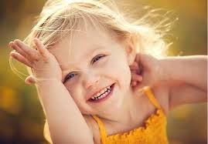
Я всміхаюсь сонечку:
„Здрастуй ,золоте!”

Я всміхаюсь квіточці,
Хай вона цвіте

Я всміхаюсь дощику:
„Лийся, мов з відра!”

І тобі всміхаюся,
Зичу я добра!
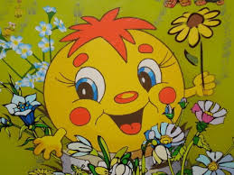
II.Актуалізація опорних знань.
Мовознавче лото з теми «Лексикологія»
Стрілками зєднайте назви і визначення термінів  (картки роздаються учням на початку уроку) | Лексикологія – це…
…розділ мовознавства, який вивчає лексику. | Лексичне значення слова – це…
…те, що слово означає. | Слова поділяються на…
…однозначні і багатозначні. | Багатозначними називаються слова, які…
…мають два і більше лексичних значень. | Однозначними - …
…які мають одне лексичне значення. | До загальновживаних слів належать…
…ті слова, якими користується людство в повсякденному житті. | До стилістично забарвлених відносяться…
…діалектизми, професіоналізми, жаргонізми, неологізми, архаїзми та іншомовні слова. | За значенням слова поділяються на…
…синоніми, антоніми, омоніми.(Діти, виконавши завдання , віддають підписані картки учителю)

Вчитель : Добре , діти . Молодці!
III.Оголошення теми і мети уроку.
Вчитель:
Чи чули Ви, діти, про слова
Із протилежним значенням ?
Чи Ви, словам отим , бува,
Не надавали і значення ?
А це слова- антоніми,
Потрібні і важливі,
Не обійтися нам без них
У мові нашій милій.
Давайте, діти , ми всі попрацюєм.
І гарний сонячний настрій 1-1 подаруєм.

- Робота над загадками.
-Прочитайте і відгадайте загадки (малюнки демонструються)
- Я й солодкий, я й гіркий.
Відгадайте, хто такий ?

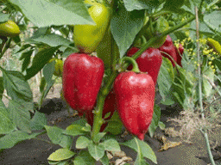
- Білі мухи налетіли.
Чорну землю густо вкрили

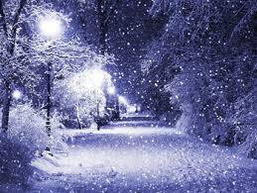

- Знайдіть в загадках слова, протилежні за значенням.
-Запишіть парами.
Солодкий – гіркий.
Білі – чорну.
2. Діти !Послухайте казку про Антоніми (малюнки демонструються)
Два брати жили на світі,
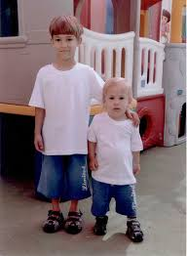
Був один з них працьовитий,
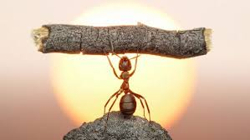
А другий ледачий дуже.

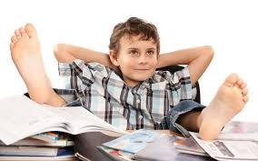
Слухай казку про них, друже.
Той хоробрий і правдивий,

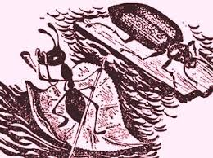
Той брехливий, полохливий,

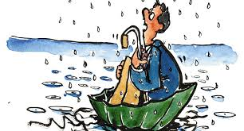
Той розумний,той дурний,
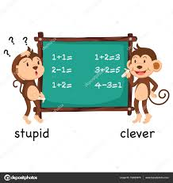
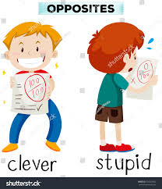
Той великий, той малий.
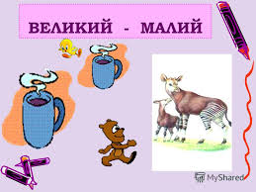
День і ніч брати сварились

І ніколи не мирились.
Все, що перший будував,

Другий миттю руйнував.
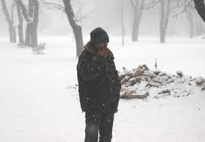
Кожен рать повів свою,
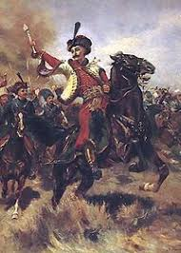
Стрілись вороги в бою.
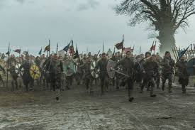
Із високим стрівсь низький,
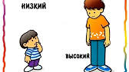
На товстого йшов тонкий
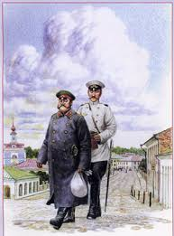
Стрів білявого чорнявий,
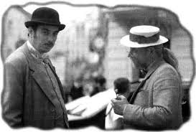
Огрядного - худорлявий.
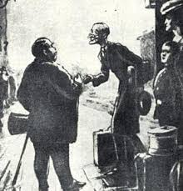
На сумного йшов веселий,
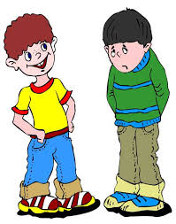
На тендітного - дебелий.

Ця кривавая війна
-Нині сива давнина.
Хоч брати вже помирились,
Після них слова лишились,
Дуже горді, незалежні,
Абсолютно протилежні.
В мові ці слова живуть,
їх Антонімами звуть.
- Випишіть із казки антоніми парами ( казка роздається по 1 екземпляру на парту. )
- Пальчикова гімнастика
Мета: розвиток дрібної моторики, диференційованість рухів обох рук
Раз-і-два – ішли качата,
Три-чотири – до води,
Плентався за ними п’ятий ,
Шостий теж ішов туди.
Сьомий дуже притомився,
Восьмий на дорозі всівся,
А дев’ятий загубився,
З переляку запищав.
Своїх друзів відшукай!
По черзі згинати всі пальці правої ( потім лівої ) руки, починаючи з великого.
Потім руки піднімаються і опускаються. На останній рядок плескаємо в долоні.
4.Потрібно прочитати слова, розташовані на однотипних зображеннях, та знайти серед них чотири пари антонімів, розмалювавши кожну пару в окремий колір. (зображення роздаються дітям на початку уроку кожному різні )

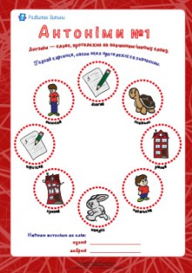

5. Потрібно прочитати слова, розташовані на однотипних зображеннях, та знайти серед них пари антонімів, розмалювавши кожну пару в окремий колір. . (зображення роздаються дітям на початку уроку кожному різні)
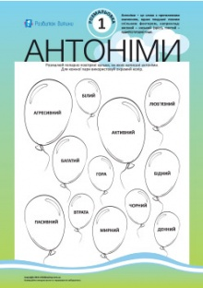
6.Прочитайте казку. Визначте в її тексті антоніми.
Жив собі парубок Гриць.
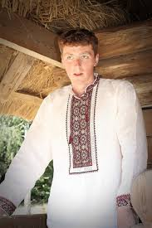
Мав він лише козу. Була вона неслухняна, вредна й баламутна
.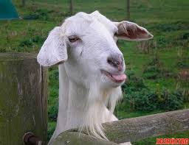
Зайшла якось коза у шкоду. Кинув Гриць у неї палицею, палиця зникла. Пішов хлопець її шукати й побачив яму
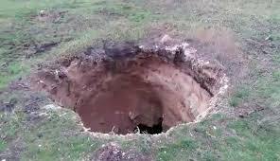
Поліз Гриць у яму по палицю й провалився в підземне царство.
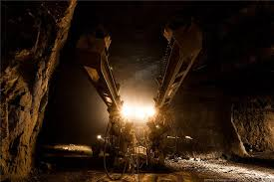
У тім царстві зустрів Гриць русалку,

у руках якої була його палиця. Просив, благав, не віддає! Замість Грицевої звичайної дала йому палицю чарівну. Як торкнути нею щось живе, то стане мертвим. Як доторкнутися до чого великого, то стане малим, і навпаки.Пішов Гриць далі й побачив золотий палац.
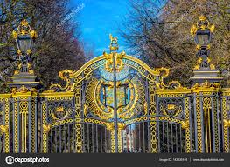
Увійшов, а там лежить у ліжку мертва царівна.
Торкнув її Гриць палицею, вона й ожила.

Розказала царівна, що її Змій украв, то вона з печалі й туги вмерла.
Тут летить Змій. Торкнув його Гриць палицею, і упав Змій мертвим.
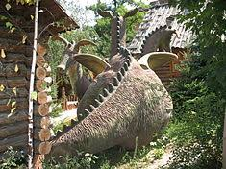
Почали Гриць із царівною в дорогу лаштуватися. Торкнувся хлопець палацу палицею, той став малесенький. Поклав Гриць палац у кишеню.
Тут почулося мекання кози. Пішли царівна із Грицем на те мекання і потрапили в печеру. А звідти йде лаз у білий світ. Вилізли вони.
Одружилися Гриць і царівна, живуть у палаці. А в найбільшій кімнаті козу оселили..
7. Фізхвилинка.
- В школу любите ходити ? – Так ! ( крокують на місці )
- Чобітками тупотіти ? – Так ! ( тупотять ногами )
- Із м’ячем в дворі стрибати ? – Так ! ( стрибають )
- Бабу снігову ліпити ? – Так ! ( кругові рухи руками )
- На санчатах покататись ? – Так ! ( присідають )
- А мультики подивитись ? – Так ! ( руки під підборіддям,нахилились вперед)
- А з дівчатами побитись ? – Так ! ( імітують бокс )
- Після цього помиритись ? – Так ! ( потиск рук )
- Ну тоді ви чемні діти!
Вчитель : Сідайте. Молодці! Ви гарно сьогодні попрацювали,
7. Рефлексія.
Ось заняттю вже майже кінець.
Кожний із Вас був справжній молодець!
Що сподобалось – похваліться ,
Засмутило – посміхніться.
IV.Підсумок уроку.
- Як можна назвати одним словом протилежні за значенням слова? ( Антоніми )
Вчитель : Молодці
V. Домашнє завдання.
А завдання вам додому
Буде ось таке :
Віднайти в прислів’ях Антоніми
Зрозуміли все ?
Як знайдете – не спішіть,
Прислів’я в зошит запишіть.
Ось і казочці кінець, а хто слухав молодець !.
1. За роботою добро ходить, а за лінощами – зло. 2. Де гірка праця, там солодкий відпочинок. 3. Ледар як їсть, так нагріється; а як працює, то змерзне. 4. Брехня тільки доти стоїть, доки правда не прийде. 5. Від одного берега відстав, а до другого не пристав. 6. Запряг прямо, та поїхав криво. ( роздається кожному на парту)

